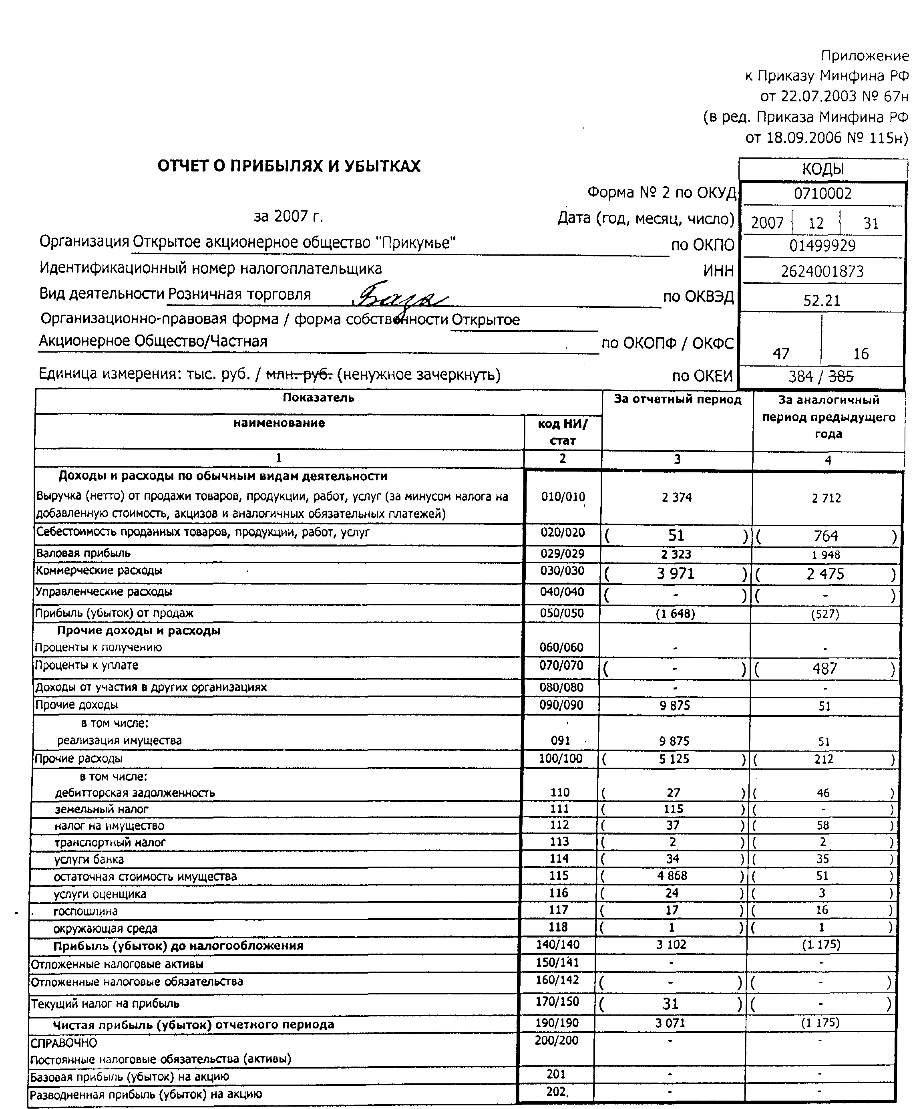

РАСШИФРОВКА ОТДЕЛЬНЫХ ПРИБЫЛЕЙ И УБЫТКОВ
Показатель |  | За отчетный период |  | За аналогичный период предыдущего года
наименование | код ни/ стат | прибыль | убыток | прибыль | убыток
1 | 2 | 3 | 4 | 5 | 6
Штрафы, пени и неустойки, признанные или по которым получены решения суда (арбитражного суда) об их взыскании | 210
Прибыль (убыток) прошлых лет | 220 |  | *
Возмещение убытков, причиненных неисполнением или ненадлежащим исполнением обязательств | 230
Курсовые разницы по операциям в иностранной валюте | 240
Отчисления в оценочные резервы | 250 | X |  | X
Списание дебиторских и кредиторских задолженностей, по которым истек срок исковой давности | 260 |  | 27 |  | 46

